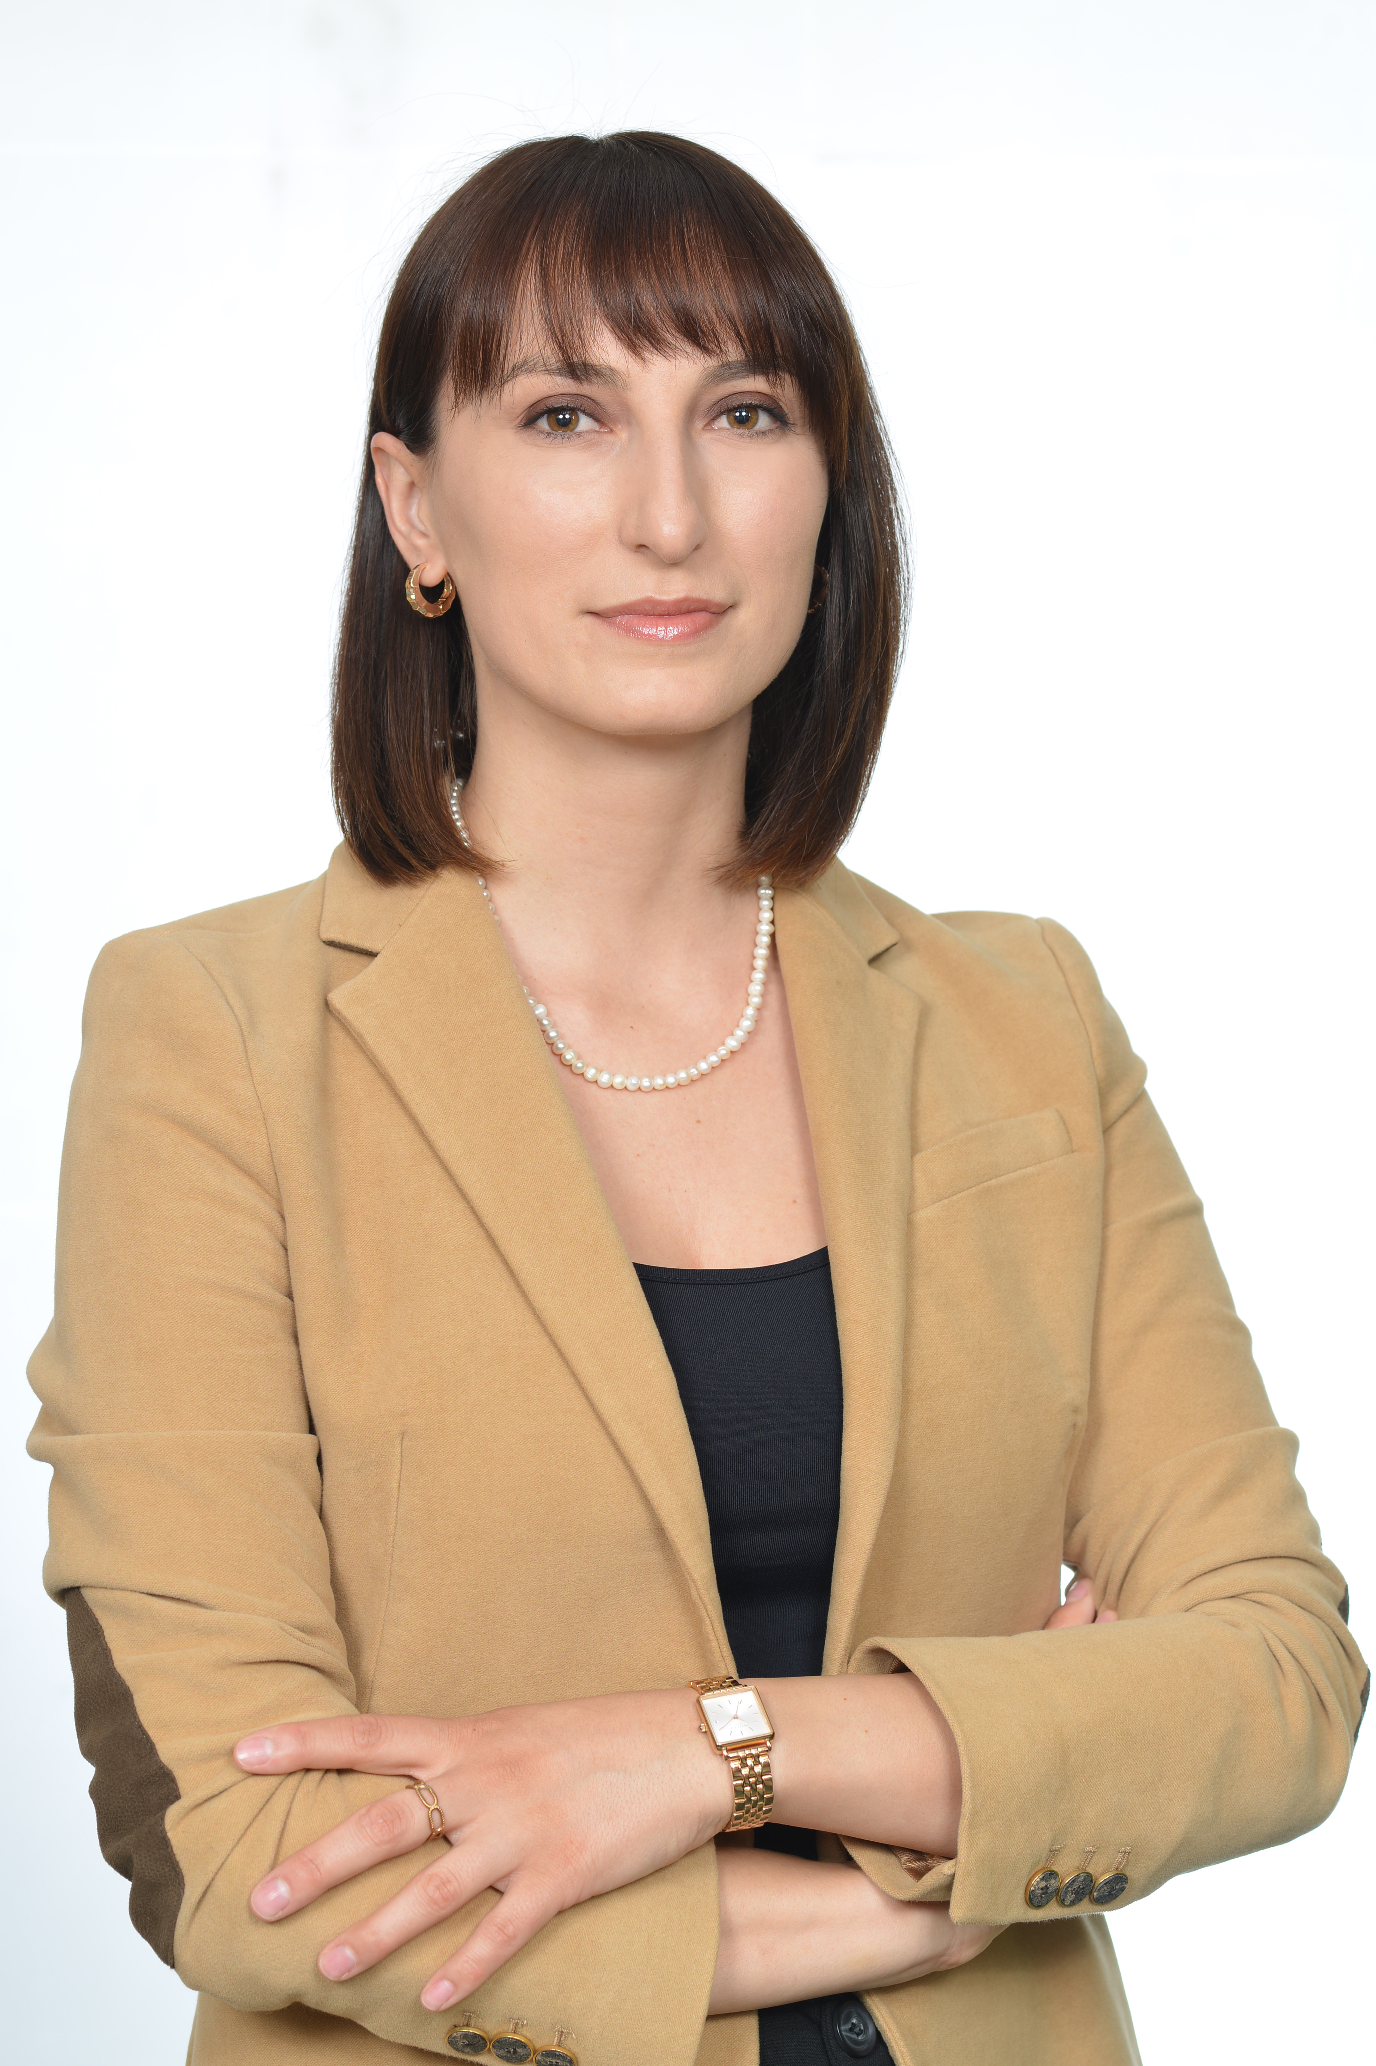

MSc. Liridona Dodaj

MSc Liridona Dodaj, pas përfundimit të studimeve të saj Bachelor dhe Magjistraturë në Matematikë në FSHMN, ajo vendosi të ndërmarrë një rrugë dedikuar mësimdhënies.
Në tetorin e vitit 2023, ajo u bashkua me stafin akademik në Kolegjin UBT si ligjëruese e Matematikës. Me një përvojë 9 vjeçare në fushën e arsimit ajo ka shfaqur aftësi të jashtëzakonshme në komunikimin e njohurive matematikore.
Në rolin e saj si ligjëruese, ka qenë në krye të përpjekjeve për të përdorur dhe për të zhvilluar metodologji të reja për përfshirjen e teknologjisë në mësimdhënie.

ORCID: https://orcid.org/my-orcid?orcid=0000-0002-0523-2412
RESEARCH GATE: https://www.researchgate.net/profile/Dritero-Arifi
Email: liridona.dodaj@ubt-uni.net
Address: University for Business and Technology. Rexhep Krasniqi Nr. 56, 10.000 Prishtina, Kosovo

Publikimet tuaja me te fundit ne kohe

PUBLIKIMET SHKENCORE
Revistat Shkencore
Titulli i punimit | Emri i Revistës | Viti / Volumi / faqet
"Kosovo Society: Coexistence, Challenges and Opportunities. An Overview of Social Policy in Serbia and Kosovo" | Brill Publishing House | Vo  2022/Volume 210/pp 224-254
Institutional and non-institutional actors in policy-making processes: a case study | Journal of Governance and Regulation | 2023/ Volume 12/ Nr 2/ pp 147-155
The education situation of the Roma community in Kosovo | Emerald Publishing | 2023 / 1-15
Testing Okun's Law: Evidence from the Western Balkan Countries | SAGE OPEN | 2023/Volume 12/Nr 2/pp 147-155
Përmbledhje (abstrakte) nga Konfereca Shkencore Kombëtare dhe Ndërkombetare
Titulli i punimit | Emri i Revistës | Viti / Volumi / faqet
The Albanian national unification in the Balkans area in the context of Kosovo’s political party programs | Konferencë Ndërkombëtare  Kolegji UBT | 2108
Ethics code of NGOs in Kosovo | Konferencë Ndërkombëtare  Kolegji UBT | 2019
Public diplomacy and the case of Kosovo | Konferencë Ndërkombëtare  Kolegji UBT | 2020
The importance of public participation in building up democracies in former Yugoslav states. Case study: Kosovo and Croatia | Konferencë Ndërkombëtare  Kolegji UBT | 2020
The gap between the legal framework and social order in addressing property rights for Kosovo women | Konferencë Ndërkombëtare  Kolegji UBT | 2021
The level of student participation in decision-making processes in Kosovo Universities: a comparative study between the University of Prishtina and the University of Business and Technology | Konferencë Ndërkombëtare  Kolegji UBT | 2021
The trade war between the U.S. and China and its impact on the E.U. | Konferencë Ndërkombëtare  Kolegji UBT | 2022

